**Сообщение о возможном установлении публичного сервитута**

**в целях эксплуатации линейного объекта системы газоснабжения**

**«Газопровода высокого и низкого давления для газоснабжения жилых домов по ул. 1-ая, 2-я Сухарная, ул. Сухарная, ул. 2‑я Сухарная Береговая, ул. Шорная и другие в г. Новосибирске. Код объекта 54-23-428-000010»**

**Заявитель:** Общество с ограниченной ответственностью «Газпром газораспределение Сибирь» (ИНН 7017203428, ОГР 1087017002533).

**Наименование уполномоченного органа, которым рассматривается ходатайство об установлении сервитута:** мэрия города Новосибирска.

**Цель установления публичного сервитута****:** эксплуатация линейного объекта системы газоснабжения «Газопровода высокого и низкого давления для газоснабжения жилых домов по ул. 1-ая, 2-я Сухарная, ул. Сухарная, ул. 2‑я Сухарная Береговая, ул. Шорная и другие в г. Новосибирске. Код объекта 54-23-428-000010».

**Местоположение земель, в отношении которых испрашивается публичный сервитут:** земли, государственная собственность на которые не разграничена, расположенные в границах кадастровых кварталов 54:35:032155, 54:35:032530, 54:35:032545, 54:35:032855, 54:35:032860, 54:35:032865, 54:35:032870, 54:35:032875, 54:35:032880, 54:35:032885, 54:35:032890, 54:35:032895, 54:35:032900, 54:35:032905, 54:35:032910, 54:35:032915, площадью 20035 кв. м.

**Адрес, по которому заинтересованные лица могут ознакомиться с поступившим ходатайством об установлении публичного сервитута и прилагаемым к нему описанием местоположения границ публичного сервитута, подать заявление об учете прав на земельные участки:**

Департамент строительства и архитектуры мэрии города Новосибирска:

МБУ «Институт градостроительного планирования», 630098, г. Новосибирск, Красный проспект, 50, каб. 409, тел. 2275245.

**Срок подачи заявлений об учете прав на земельные участки:** в течение пятнадцати дней со дня опубликования сообщения о возможном установлении публичного сервитута, а именно с 12.09.2025 г. по 26.09.2025 г.

**Время приема заинтересованных лиц для ознакомления с поступившим ходатайством об установлении публичного сервитута:** **ежедневно (за исключением выходных дней)** с **9:00 до 13:00, с 14:00 до 16:00 по местному времени.**

**Официальный сайт в информационно-телекоммуникационной сети «Интернет», на котором размещается сообщение о поступившем ходатайстве об установлении публичного сервитута:**

официальный сайт города Новосибирска: https://novo-sibirsk.ru.

**Размещение сообщения о возможном установлении публичного сервитута на информационных щитах в границах** **Заельцовского района.**

**Схема границ публичного сервитута**

**на кадастровом плане территории**

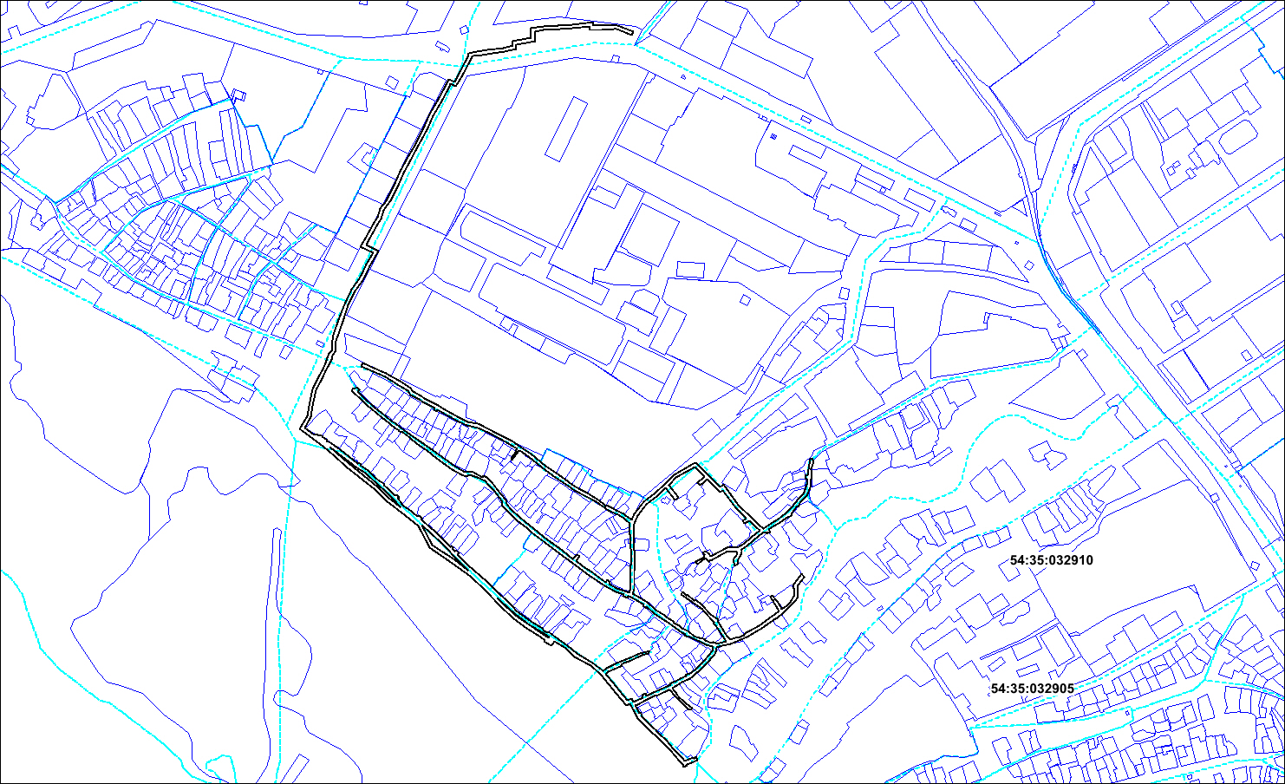

**Выносной лист 14**

**Выносной лист 13**

**Выносной лист 12**

**Выносной лист 11**

**Выносной лист 10**

**Выносной лист 9**

**Выносной лист 8**

**Выносной лист 7**

**Выносной лист 6**

**Выносной лист 5**

**Выносной лист 4**

**Выносной лист 2**

**Выносной лист 3**

**Выносной лист 1**

Выносной лист 1

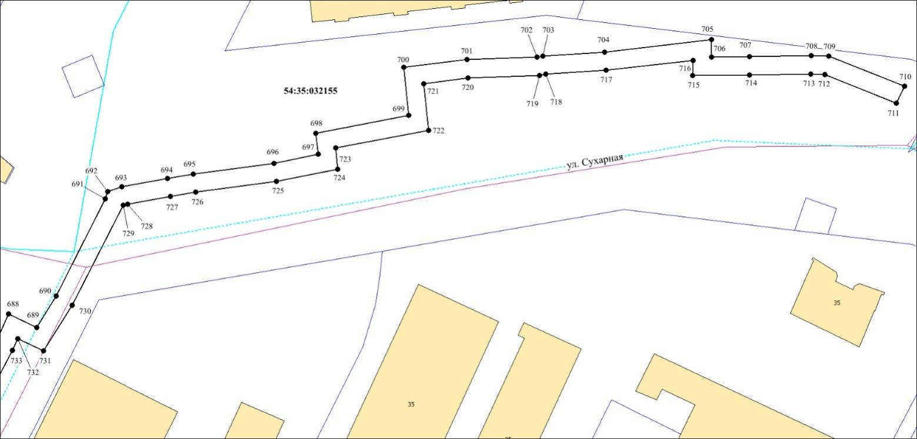

Выносной лист 2

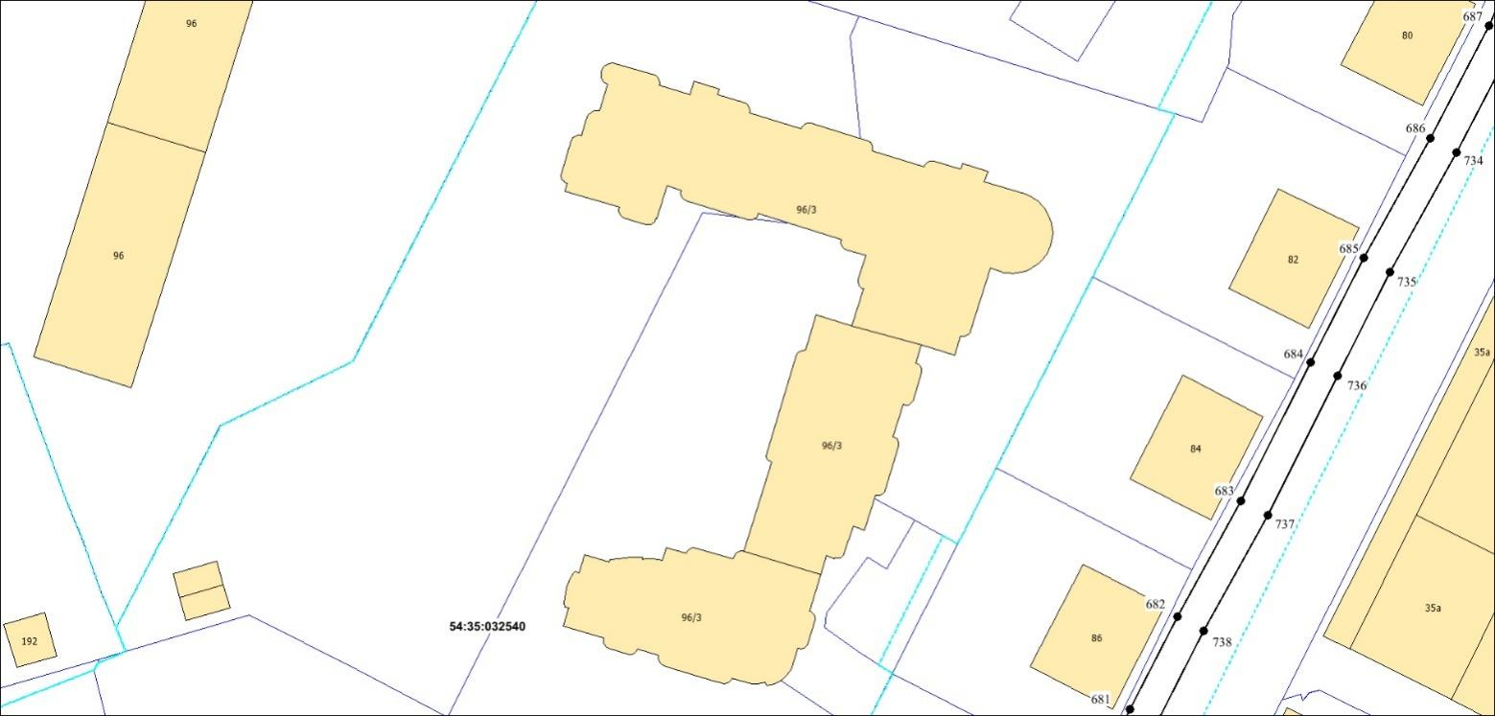

Выносной лист 3

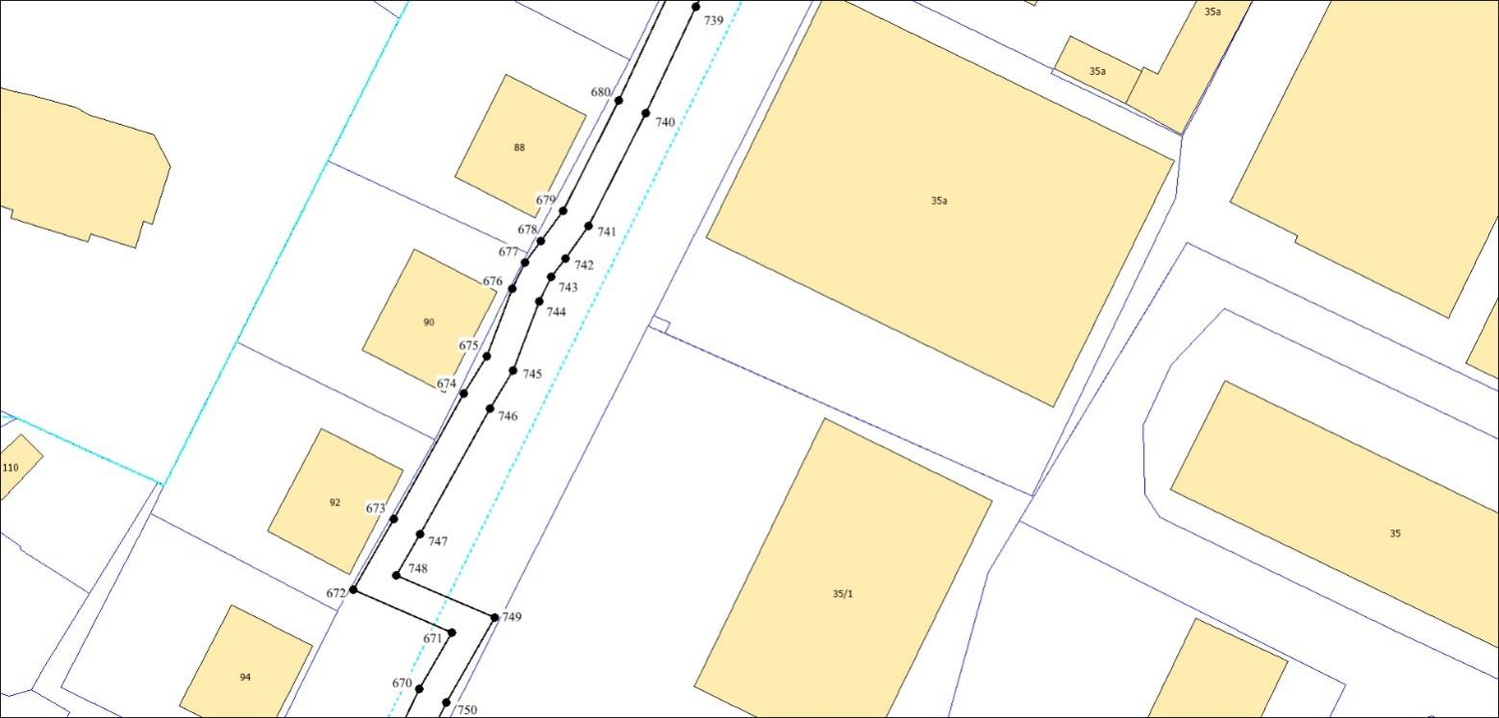

Выносной лист 4

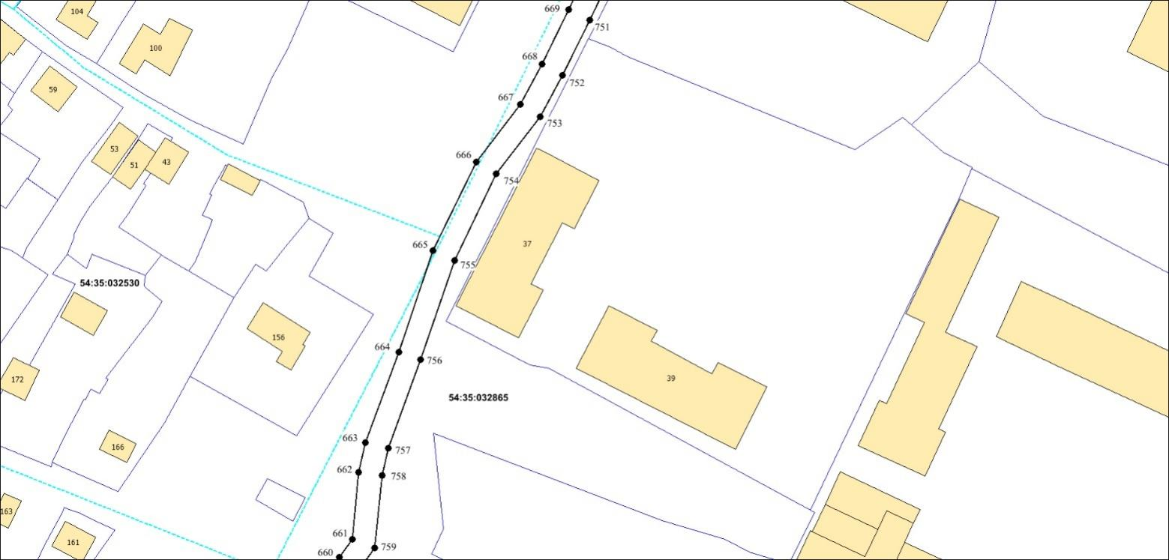

Выносной лист 5

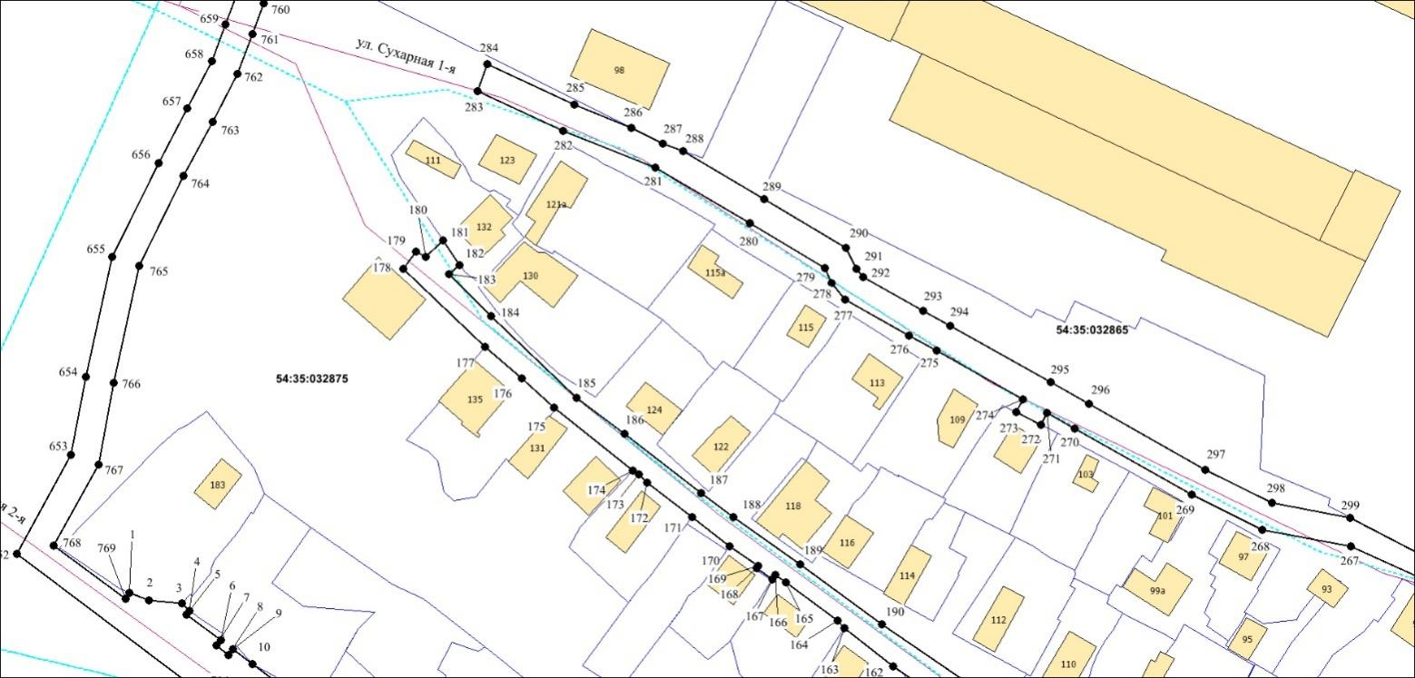

Выносной лист 6

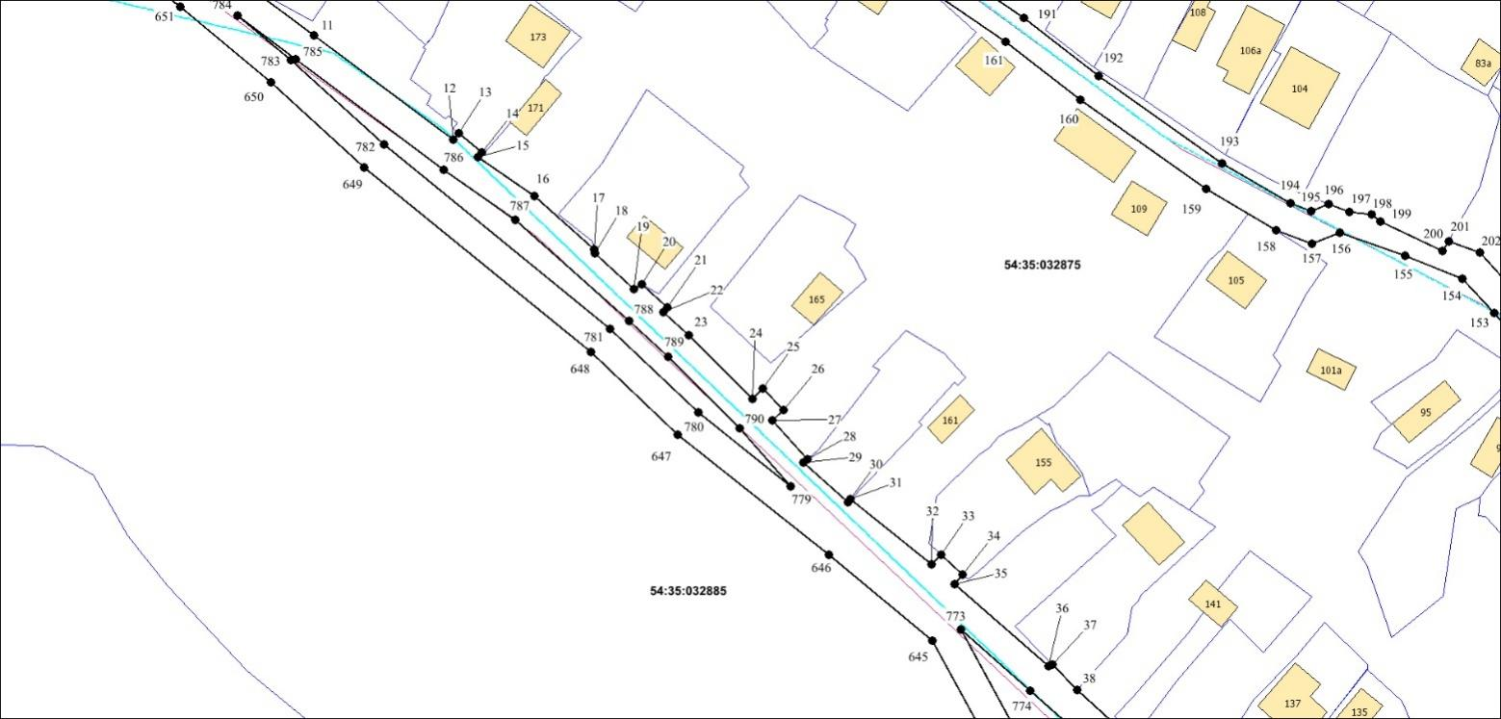

Выносной лист 7

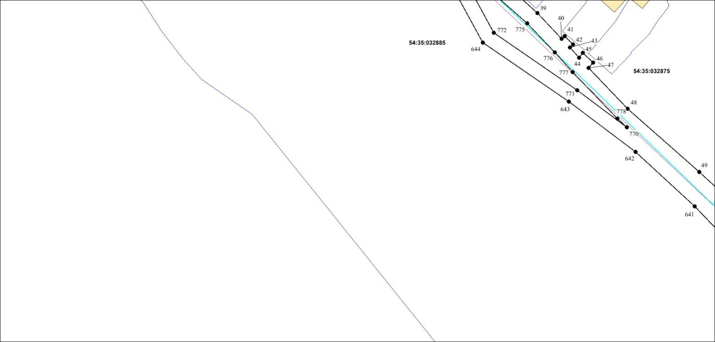

Выносной лист 8

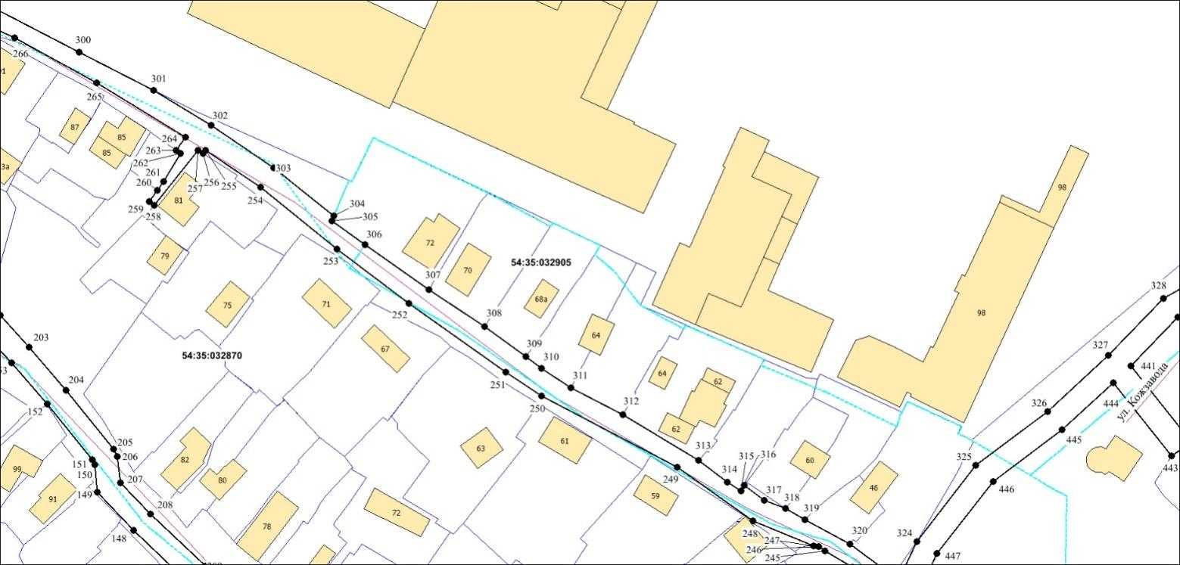

Выносной лист 9

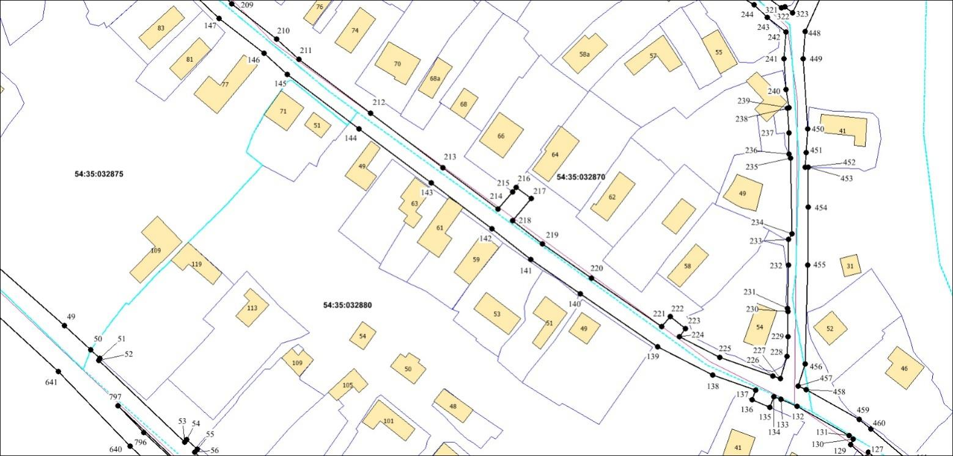

Выносной лист 10

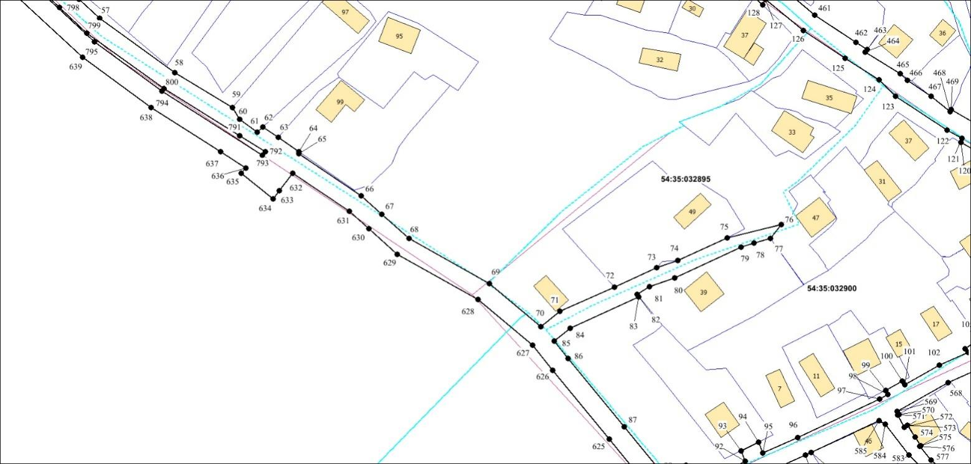

Выносной лист 11

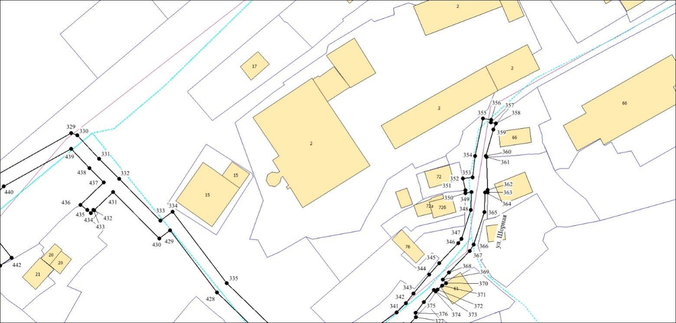

Выносной лист 12

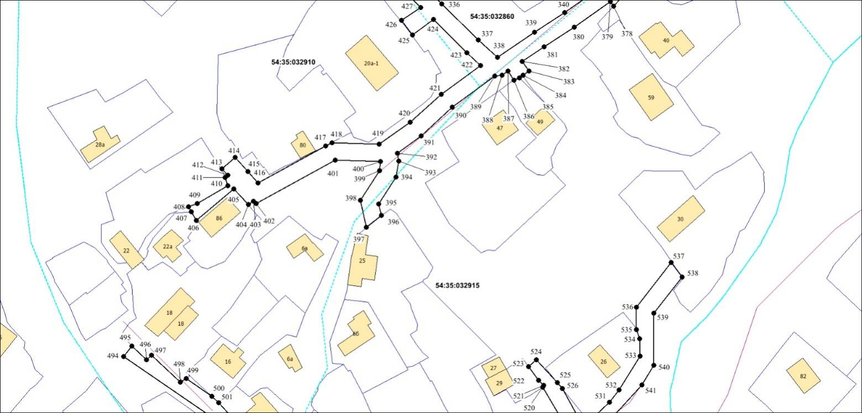

Выносной лист 13

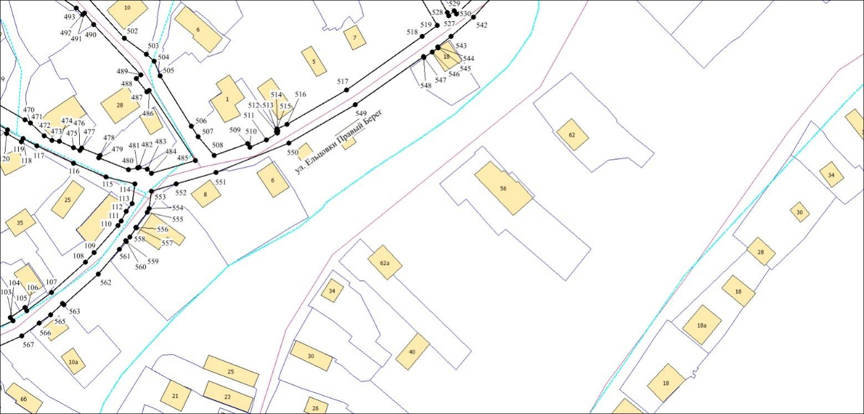

Выносной лист 14

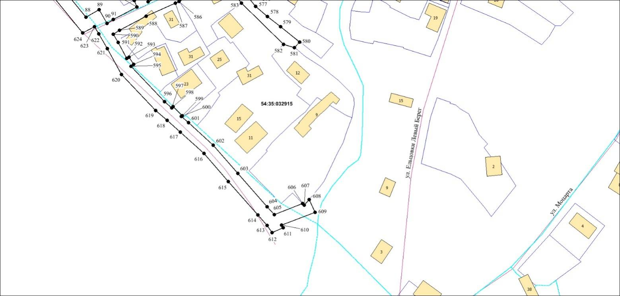

|  |  |  |
| --- | --- | --- |
| **Условные знаки и обозначения:** | | |
|  | - | проектируемые границы публичного сервитута; |
|  | - | границы земельных участков; |
|  | - | границы кадастровых кварталов; |
| ●1 | - | характерная точка сервитута и ее номер. |

| Площадь сферы действия публичного сервитута: 20035 кв. м | | |
| --- | --- | --- |
| Обозначение характерных  точек границ | Координаты, м | |
| X | Y |
|  |  |  |

| 1 | 2 | 3 |
| --- | --- | --- |
| 1 | 489513,88 | 4194527,39 |
| 2 | 489512,61 | 4194530,78 |
| 3 | 489512,08 | 4194536,54 |
| 4 | 489510,77 | 4194537,96 |
| 5 | 489510,12 | 4194537,36 |
| 6 | 489505,57 | 4194543,46 |
| 7 | 489504,60 | 4194542,71 |
| 8 | 489502,98 | 4194544,82 |
| 9 | 489503,97 | 4194545,59 |
| 10 | 489501,39 | 4194549,05 |
| 11 | 489492,90 | 4194560,41 |
| 12 | 489475,53 | 4194583,60 |
| 13 | 489476,53 | 4194584,47 |
| 14 | 489473,40 | 4194588,26 |
| 15 | 489472,62 | 4194587,70 |
| 16 | 489466,13 | 4194597,04 |
| 17 | 489457,21 | 4194606,98 |
| 18 | 489456,59 | 4194607,12 |
| 19 | 489450,60 | 4194613,59 |
| 20 | 489451,42 | 4194614,91 |
| 21 | 489447,58 | 4194619,15 |
| 22 | 489446,85 | 4194618,54 |
| 23 | 489443,03 | 4194622,74 |
| 24 | 489432,45 | 4194633,29 |
| 25 | 489434,06 | 4194634,98 |
| 26 | 489430,54 | 4194638,48 |
| 27 | 489428,84 | 4194636,64 |
| 28 | 489422,35 | 4194642,41 |
| 29 | 489421,77 | 4194641,75 |
| 30 | 489415,24 | 4194649,12 |
| 31 | 489415,67 | 4194649,55 |
| 32 | 489404,86 | 4194663,04 |
| 33 | 489406,54 | 4194664,59 |
| 34 | 489403,15 | 4194668,26 |
| 35 | 489401,61 | 4194666,84 |
| 36 | 489387,93 | 4194682,45 |
| 37 | 489388,16 | 4194683,17 |
| 38 | 489383,93 | 4194687,29 |
| 39 | 489374,81 | 4194697,32 |
| 40 | 489365,84 | 4194705,77 |
| 41 | 489366,85 | 4194706,90 |
| 42 | 489363,85 | 4194709,78 |
| 43 | 489362,76 | 4194708,65 |
| 44 | 489359,31 | 4194711,82 |
| 45 | 489360,90 | 4194713,25 |
| 46 | 489357,48 | 4194716,82 |
| 47 | 489355,65 | 4194715,25 |
| 48 | 489341,43 | 4194728,75 |
| 49 | 489319,33 | 4194753,79 |
| 50 | 489313,01 | 4194760,65 |
| 51 | 489310,70 | 4194763,11 |
| 52 | 489310,22 | 4194762,75 |
| 53 | 489288,67 | 4194785,27 |
| 54 | 489289,36 | 4194785,88 |
| 55 | 489286,85 | 4194788,63 |
| 56 | 489286,11 | 4194788,01 |
| 57 | 489281,19 | 4194793,23 |
| 58 | 489267,14 | 4194812,62 |
| 59 | 489258,11 | 4194827,38 |
| 60 | 489255,18 | 4194829,23 |
| 61 | 489251,86 | 4194833,74 |
| 62 | 489253,13 | 4194835,22 |
| 63 | 489250,48 | 4194839,18 |
| 64 | 489246,82 | 4194844,45 |
| 65 | 489246,26 | 4194844,40 |
| 66 | 489235,46 | 4194860,39 |
| 67 | 489230,69 | 4194865,77 |
| 68 | 489224,38 | 4194872,73 |
| 69 | 489212,82 | 4194893,37 |
| 70 | 489201,66 | 4194906,66 |
| 71 | 489205,63 | 4194911,55 |
| 72 | 489211,87 | 4194925,50 |
| 73 | 489216,95 | 4194936,32 |
| 74 | 489218,75 | 4194941,82 |
| 75 | 489224,59 | 4194954,50 |
| 76 | 489227,95 | 4194968,36 |
| 77 | 489224,50 | 4194965,68 |
| 78 | 489223,25 | 4194961,41 |
| 79 | 489222,16 | 4194958,09 |
| 80 | 489214,28 | 4194941,00 |
| 81 | 489211,96 | 4194934,58 |
| 82 | 489209,96 | 4194931,39 |
| 83 | 489209,35 | 4194931,71 |
| 84 | 489201,30 | 4194914,11 |
| 85 | 489197,97 | 4194910,06 |
| 86 | 489193,55 | 4194913,57 |
| 87 | 489175,87 | 4194928,06 |
| 88 | 489162,97 | 4194938,64 |
| 89 | 489165,92 | 4194943,98 |
| 90 | 489160,44 | 4194947,09 |
| 91 | 489161,95 | 4194949,62 |
| 92 | 489167,01 | 4194959,09 |
| 93 | 489169,70 | 4194958,06 |
| 94 | 489171,92 | 4194962,59 |
| 95 | 489169,16 | 4194963,64 |
| 96 | 489173,14 | 4194972,63 |
| 97 | 489183,01 | 4194993,70 |
| 98 | 489184,27 | 4194995,79 |
| 99 | 489185,30 | 4194995,19 |
| 100 | 489187,68 | 4194999,53 |
| 101 | 489186,76 | 4195000,11 |
| 102 | 489191,76 | 4195008,98 |
| 103 | 489195,02 | 4195016,35 |
| 104 | 489195,96 | 4195015,61 |
| 105 | 489198,87 | 4195019,80 |
| 106 | 489197,96 | 4195020,38 |
| 107 | 489203,23 | 4195027,59 |
| 108 | 489211,96 | 4195037,29 |
| 109 | 489214,75 | 4195039,84 |
| 110 | 489222,56 | 4195046,66 |
| 111 | 489223,92 | 4195047,66 |
| 112 | 489226,66 | 4195049,13 |
| 113 | 489228,93 | 4195050,83 |
| 114 | 489234,61 | 4195051,59 |
| 115 | 489236,67 | 4195043,21 |
| 116 | 489240,55 | 4195033,86 |
| 117 | 489245,62 | 4195023,29 |
| 118 | 489247,78 | 4195019,33 |
| 119 | 489246,75 | 4195018,79 |
| 120 | 489249,20 | 4195014,50 |
| 121 | 489250,21 | 4195014,87 |
| 122 | 489252,33 | 4195010,99 |
| 123 | 489261,14 | 4194997,82 |
| 124 | 489265,30 | 4194993,52 |
| 125 | 489270,85 | 4194984,83 |
| 126 | 489277,96 | 4194974,06 |
| 127 | 489286,15 | 4194964,34 |
| 128 | 489284,63 | 4194963,59 |
| 129 | 489288,02 | 4194959,63 |
| 130 | 489289,49 | 4194960,38 |
| 131 | 489290,43 | 4194959,27 |
| 132 | 489298,07 | 4194945,62 |
| 133 | 489300,00 | 4194941,38 |
| 134 | 489300,70 | 4194939,54 |
| 135 | 489297,87 | 4194938,48 |
| 136 | 489299,85 | 4194933,89 |
| 137 | 489302,38 | 4194934,79 |
| 138 | 489306,32 | 4194923,58 |
| 139 | 489313,75 | 4194909,08 |
| 140 | 489327,62 | 4194888,93 |
| 141 | 489336,68 | 4194875,89 |
| 142 | 489344,71 | 4194865,77 |
| 143 | 489356,68 | 4194849,91 |
| 144 | 489370,94 | 4194830,93 |
| 145 | 489385,21 | 4194812,12 |
| 146 | 489390,73 | 4194806,03 |
| 147 | 489399,84 | 4194794,35 |
| 148 | 489411,19 | 4194782,35 |
| 149 | 489419,30 | 4194774,73 |
| 150 | 489425,17 | 4194774,13 |
| 151 | 489426,12 | 4194773,67 |
| 152 | 489437,93 | 4194764,07 |
| 153 | 489446,66 | 4194756,64 |
| 154 | 489452,37 | 4194751,27 |
| 155 | 489456,16 | 4194741,82 |
| 156 | 489460,05 | 4194730,90 |
| 157 | 489458,20 | 4194726,34 |
| 158 | 489460,49 | 4194720,40 |
| 159 | 489467,38 | 4194708,70 |
| 160 | 489482,13 | 4194687,85 |
| 161 | 489491,83 | 4194675,42 |
| 162 | 489500,95 | 4194661,95 |
| 163 | 489507,64 | 4194653,43 |
| 164 | 489508,94 | 4194652,16 |
| 165 | 489515,69 | 4194643,15 |
| 166 | 489517,03 | 4194641,26 |
| 167 | 489516,29 | 4194640,68 |
| 168 | 489518,23 | 4194637,93 |
| 169 | 489518,60 | 4194638,21 |
| 170 | 489522,07 | 4194633,15 |
| 171 | 489527,27 | 4194626,54 |
| 172 | 489533,31 | 4194618,58 |
| 173 | 489534,75 | 4194617,17 |
| 174 | 489535,41 | 4194616,13 |
| 175 | 489546,54 | 4194602,18 |
| 176 | 489551,79 | 4194596,51 |
| 177 | 489557,24 | 4194590,08 |
| 178 | 489570,99 | 4194575,62 |
| 179 | 489574,12 | 4194577,85 |
| 180 | 489573,18 | 4194579,62 |
| 181 | 489576,03 | 4194582,67 |
| 182 | 489571,72 | 4194585,49 |
| 183 | 489570,13 | 4194583,71 |
| 184 | 489562,72 | 4194591,13 |
| 185 | 489548,34 | 4194606,15 |
| 186 | 489541,92 | 4194614,65 |
| 187 | 489531,44 | 4194628,18 |
| 188 | 489527,27 | 4194633,77 |
| 189 | 489518,94 | 4194645,61 |
| 190 | 489508,36 | 4194659,97 |
| 191 | 489495,81 | 4194678,45 |
| 192 | 489486,17 | 4194690,80 |
| 193 | 489471,62 | 4194711,34 |
| 194 | 489464,93 | 4194722,71 |
| 195 | 489463,58 | 4194726,23 |
| 196 | 489464,75 | 4194729,12 |
| 197 | 489463,52 | 4194732,53 |
| 198 | 489463,05 | 4194736,26 |
| 199 | 489461,96 | 4194737,64 |
| 200 | 489456,99 | 4194747,99 |
| 201 | 489458,62 | 4194749,11 |
| 202 | 489456,68 | 4194754,17 |
| 203 | 489450,04 | 4194760,32 |
| 204 | 489440,83 | 4194768,09 |
| 205 | 489428,41 | 4194778,17 |
| 206 | 489426,79 | 4194778,92 |
| 207 | 489421,35 | 4194779,58 |
| 208 | 489414,70 | 4194785,92 |
| 209 | 489403,70 | 4194797,54 |
| 210 | 489394,48 | 4194809,34 |
| 211 | 489389,11 | 4194815,25 |
| 212 | 489374,93 | 4194833,94 |
| 213 | 489360,67 | 4194852,92 |
| 214 | 489349,86 | 4194867,28 |
| 215 | 489354,33 | 4194871,11 |
| 216 | 489355,59 | 4194872,09 |
| 217 | 489352,59 | 4194876,01 |
| 218 | 489346,77 | 4194871,22 |
| 219 | 489340,66 | 4194878,92 |
| 220 | 489331,74 | 4194891,77 |
| 221 | 489319,05 | 4194910,16 |
| 222 | 489321,74 | 4194912,45 |
| 223 | 489318,56 | 4194916,44 |
| 224 | 489316,41 | 4194914,84 |
| 225 | 489310,97 | 4194925,43 |
| 226 | 489306,07 | 4194939,33 |
| 227 | 489305,37 | 4194941,32 |
| 228 | 489311,24 | 4194942,93 |
| 229 | 489316,44 | 4194943,25 |
| 230 | 489322,97 | 4194943,29 |
| 231 | 489323,83 | 4194943,15 |
| 232 | 489335,18 | 4194943,41 |
| 233 | 489341,96 | 4194943,45 |
| 234 | 489343,35 | 4194944,26 |
| 235 | 489363,28 | 4194943,96 |
| 236 | 489364,29 | 4194943,52 |
| 237 | 489369,81 | 4194943,49 |
| 238 | 489376,27 | 4194943,07 |
| 239 | 489376,45 | 4194943,57 |
| 240 | 489381,24 | 4194942,79 |
| 241 | 489389,29 | 4194942,26 |
| 242 | 489396,29 | 4194942,69 |
| 243 | 489400,15 | 4194937,78 |
| 244 | 489403,42 | 4194934,37 |
| 245 | 489406,87 | 4194928,51 |
| 246 | 489407,77 | 4194927,31 |
| 247 | 489407,88 | 4194926,21 |
| 248 | 489413,23 | 4194913,31 |
| 249 | 489424,66 | 4194897,41 |
| 250 | 489439,70 | 4194868,71 |
| 251 | 489444,77 | 4194861,12 |
| 252 | 489459,24 | 4194840,54 |
| 253 | 489470,77 | 4194825,36 |
| 254 | 489483,84 | 4194809,20 |
| 255 | 489491,68 | 4194797,67 |
| 256 | 489490,97 | 4194797,11 |
| 257 | 489491,65 | 4194796,04 |
| 258 | 489480,08 | 4194786,75 |
| 259 | 489480,82 | 4194785,72 |
| 260 | 489483,15 | 4194787,38 |
| 261 | 489485,12 | 4194788,68 |
| 262 | 489491,05 | 4194792,29 |
| 263 | 489491,71 | 4194791,36 |
| 264 | 489494,43 | 4194793,37 |
| 265 | 489506,02 | 4194774,58 |
| 266 | 489515,48 | 4194757,30 |
| 267 | 489522,05 | 4194742,72 |
| 268 | 489525,03 | 4194727,15 |
| 269 | 489531,26 | 4194714,70 |
| 270 | 489542,85 | 4194694,08 |
| 271 | 489545,60 | 4194689,19 |
| 272 | 489543,50 | 4194688,13 |
| 273 | 489545,78 | 4194683,74 |
| 274 | 489548,02 | 4194684,89 |
| 275 | 489556,61 | 4194669,66 |
| 276 | 489559,30 | 4194664,84 |
| 277 | 489565,57 | 4194653,58 |
| 278 | 489568,52 | 4194651,15 |
| 279 | 489571,24 | 4194649,91 |
| 280 | 489579,08 | 4194636,68 |
| 281 | 489588,85 | 4194620,04 |
| 282 | 489595,45 | 4194603,79 |
| 283 | 489602,43 | 4194588,72 |
| 284 | 489607,12 | 4194590,47 |
| 285 | 489600,05 | 4194605,73 |
| 286 | 489595,88 | 4194615,81 |
| 287 | 489593,18 | 4194621,39 |
| 288 | 489591,76 | 4194624,94 |
| 289 | 489583,38 | 4194639,23 |
| 290 | 489574,81 | 4194653,70 |
| 291 | 489570,98 | 4194655,52 |
| 292 | 489569,53 | 4194656,78 |
| 293 | 489563,67 | 4194667,28 |
| 294 | 489560,96 | 4194672,11 |
| 295 | 489551,02 | 4194689,75 |
| 296 | 489547,20 | 4194696,53 |
| 297 | 489535,65 | 4194717,09 |
| 298 | 489529,78 | 4194728,86 |
| 299 | 489527,17 | 4194742,61 |
| 300 | 489512,48 | 4194770,93 |
| 301 | 489504,38 | 4194786,64 |
| 302 | 489496,94 | 4194798,82 |
| 303 | 489487,93 | 4194812,08 |
| 304 | 489477,79 | 4194824,71 |
| 305 | 489476,74 | 4194824,33 |
| 306 | 489471,76 | 4194831,32 |
| 307 | 489462,18 | 4194844,78 |
| 308 | 489454,38 | 4194856,55 |
| 309 | 489447,95 | 4194865,35 |
| 310 | 489445,47 | 4194868,69 |
| 311 | 489441,38 | 4194874,86 |
| 312 | 489435,76 | 4194885,90 |
| 313 | 489426,02 | 4194901,81 |
| 314 | 489421,43 | 4194907,91 |
| 315 | 489419,59 | 4194910,84 |
| 316 | 489420,73 | 4194911,45 |
| 317 | 489417,60 | 4194915,78 |
| 318 | 489415,91 | 4194920,22 |
| 319 | 489413,43 | 4194924,38 |
| 320 | 489408,37 | 4194933,81 |
| 321 | 489402,67 | 4194941,48 |
| 322 | 489402,88 | 4194942,45 |
| 323 | 489401,26 | 4194944,45 |
| 324 | 489408,87 | 4194948,05 |
| 325 | 489424,99 | 4194960,50 |
| 326 | 489436,41 | 4194975,61 |
| 327 | 489448,33 | 4194988,53 |
| 328 | 489460,31 | 4195000,15 |
| 329 | 489476,02 | 4195028,12 |
| 330 | 489475,33 | 4195030,27 |
| 331 | 489466,57 | 4195038,41 |
| 332 | 489459,15 | 4195045,76 |
| 333 | 489443,71 | 4195061,05 |
| 334 | 489447,02 | 4195065,56 |
| 335 | 489420,53 | 4195085,45 |
| 336 | 489404,67 | 4195101,91 |
| 337 | 489394,14 | 4195112,51 |
| 338 | 489389,08 | 4195118,00 |
| 339 | 489396,43 | 4195128,76 |
| 340 | 489402,09 | 4195137,51 |
| 341 | 489409,64 | 4195148,20 |
| 342 | 489413,07 | 4195151,65 |
| 343 | 489416,70 | 4195154,35 |
| 344 | 489423,72 | 4195160,25 |
| 345 | 489427,91 | 4195163,86 |
| 346 | 489435,25 | 4195170,94 |
| 347 | 489436,87 | 4195172,08 |
| 348 | 489447,61 | 4195175,57 |
| 349 | 489454,25 | 4195175,86 |
| 350 | 489453,87 | 4195173,56 |
| 351 | 489454,94 | 4195173,58 |
| 352 | 489459,22 | 4195172,69 |
| 353 | 489459,62 | 4195176,23 |
| 354 | 489467,63 | 4195177,12 |
| 355 | 489481,47 | 4195180,05 |
| 356 | 489480,94 | 4195183,14 |
| 357 | 489480,03 | 4195182,98 |
| 358 | 489479,60 | 4195184,85 |
| 359 | 489477,40 | 4195183,92 |
| 360 | 489467,63 | 4195181,07 |
| 361 | 489467,14 | 4195181,35 |
| 362 | 489455,09 | 4195181,76 |
| 363 | 489454,05 | 4195181,74 |
| 364 | 489454,05 | 4195180,85 |
| 365 | 489446,86 | 4195180,58 |
| 366 | 489434,79 | 4195176,67 |
| 367 | 489432,45 | 4195175,15 |
| 368 | 489424,50 | 4195167,52 |
| 369 | 489421,80 | 4195165,18 |
| 370 | 489420,54 | 4195166,43 |
| 371 | 489419,62 | 4195165,04 |
| 372 | 489418,14 | 4195163,22 |
| 373 | 489417,39 | 4195162,58 |
| 374 | 489417,97 | 4195161,94 |
| 375 | 489413,55 | 4195158,24 |
| 376 | 489409,47 | 4195155,24 |
| 377 | 489407,93 | 4195155,31 |
| 378 | 489404,02 | 4195151,64 |
| 379 | 489405,25 | 4195150,65 |
| 380 | 489397,91 | 4195140,26 |
| 381 | 489392,25 | 4195131,51 |
| 382 | 489387,94 | 4195125,20 |
| 383 | 489385,24 | 4195127,11 |
| 384 | 489383,95 | 4195125,40 |
| 385 | 489383,23 | 4195124,30 |
| 386 | 489382,51 | 4195122,82 |
| 387 | 489385,12 | 4195121,06 |
| 388 | 489383,93 | 4195119,31 |
| 389 | 489383,67 | 4195117,28 |
| 390 | 489374,67 | 4195104,97 |
| 391 | 489366,44 | 4195095,86 |
| 392 | 489361,39 | 4195088,99 |
| 393 | 489359,13 | 4195089,47 |
| 394 | 489354,54 | 4195088,64 |
| 395 | 489346,68 | 4195083,57 |
| 396 | 489343,31 | 4195084,46 |
| 397 | 489339,87 | 4195080,07 |
| 398 | 489347,72 | 4195078,29 |
| 399 | 489356,36 | 4195083,84 |
| 400 | 489359,04 | 4195084,21 |
| 401 | 489359,43 | 4195071,08 |
| 402 | 489346,85 | 4195048,10 |
| 403 | 489347,49 | 4195047,32 |
| 404 | 489346,50 | 4195045,97 |
| 405 | 489351,09 | 4195041,68 |
| 406 | 489341,98 | 4195030,90 |
| 407 | 489344,48 | 4195029,41 |
| 408 | 489345,82 | 4195028,63 |
| 409 | 489346,75 | 4195031,06 |
| 410 | 489351,92 | 4195039,95 |
| 411 | 489354,40 | 4195039,19 |
| 412 | 489354,95 | 4195039,95 |
| 413 | 489356,87 | 4195038,27 |
| 414 | 489360,17 | 4195042,05 |
| 415 | 489356,06 | 4195045,79 |
| 416 | 489352,82 | 4195048,64 |
| 417 | 489363,47 | 4195068,34 |
| 418 | 489364,46 | 4195070,17 |
| 419 | 489364,04 | 4195083,76 |
| 420 | 489370,38 | 4195092,78 |
| 421 | 489378,44 | 4195101,70 |
| 422 | 489386,79 | 4195113,10 |
| 423 | 489390,48 | 4195109,10 |
| 424 | 489400,08 | 4195099,48 |
| 425 | 489395,67 | 4195093,38 |
| 426 | 489399,81 | 4195090,23 |
| 427 | 489403,61 | 4195095,81 |
| 428 | 489417,04 | 4195081,87 |
| 429 | 489440,05 | 4195064,52 |
| 430 | 489437,05 | 4195060,63 |
| 431 | 489454,21 | 4195043,56 |
| 432 | 489447,47 | 4195036,55 |
| 433 | 489447,66 | 4195036,30 |
| 434 | 489446,44 | 4195035,37 |
| 435 | 489447,59 | 4195033,95 |
| 436 | 489449,51 | 4195031,50 |
| 437 | 489457,79 | 4195040,07 |
| 438 | 489463,13 | 4195034,78 |
| 439 | 489470,27 | 4195028,11 |
| 440 | 489456,30 | 4195003,23 |
| 441 | 489445,99 | 4194993,20 |
| 442 | 489429,91 | 4195006,04 |
| 443 | 489426,95 | 4195001,90 |
| 444 | 489442,50 | 4194989,58 |
| 445 | 489432,47 | 4194978,69 |
| 446 | 489421,60 | 4194964,20 |
| 447 | 489406,30 | 4194952,30 |
| 448 | 489396,44 | 4194947,70 |
| 449 | 489389,29 | 4194947,27 |
| 450 | 489370,85 | 4194948,43 |
| 451 | 489364,73 | 4194948,02 |
| 452 | 489360,83 | 4194947,75 |
| 453 | 489360,80 | 4194948,56 |
| 454 | 489350,44 | 4194948,58 |
| 455 | 489335,11 | 4194948,41 |
| 456 | 489309,25 | 4194947,81 |
| 457 | 489303,41 | 4194945,94 |
| 458 | 489302,48 | 4194947,99 |
| 459 | 489294,68 | 4194961,91 |
| 460 | 489292,14 | 4194964,99 |
| 461 | 489282,04 | 4194976,96 |
| 462 | 489275,04 | 4194987,56 |
| 463 | 489273,19 | 4194990,47 |
| 464 | 489272,51 | 4194989,98 |
| 465 | 489266,90 | 4194998,99 |
| 466 | 489265,14 | 4195000,83 |
| 467 | 489261,04 | 4195006,93 |
| 468 | 489257,15 | 4195011,79 |
| 469 | 489257,65 | 4195012,07 |
| 470 | 489253,20 | 4195019,83 |
| 471 | 489252,21 | 4195021,45 |
| 472 | 489248,46 | 4195025,38 |
| 473 | 489247,13 | 4195027,66 |
| 474 | 489246,97 | 4195029,73 |
| 475 | 489245,06 | 4195033,85 |
| 476 | 489244,32 | 4195035,78 |
| 477 | 489244,98 | 4195036,24 |
| 478 | 489242,77 | 4195041,59 |
| 479 | 489242,17 | 4195041,17 |
| 480 | 489238,71 | 4195049,75 |
| 481 | 489239,25 | 4195052,40 |
| 482 | 489239,44 | 4195052,86 |
| 483 | 489238,92 | 4195055,22 |
| 484 | 489237,70 | 4195056,33 |
| 485 | 489241,44 | 4195069,11 |
| 486 | 489261,63 | 4195055,65 |
| 487 | 489261,21 | 4195055,07 |
| 488 | 489265,12 | 4195052,06 |
| 489 | 489266,11 | 4195053,37 |
| 490 | 489280,70 | 4195039,68 |
| 491 | 489284,02 | 4195037,00 |
| 492 | 489283,63 | 4195036,46 |
| 493 | 489285,45 | 4195034,64 |
| 494 | 489302,54 | 4195009,77 |
| 495 | 489305,51 | 4195012,24 |
| 496 | 489301,54 | 4195016,41 |
| 497 | 489302,89 | 4195017,83 |
| 498 | 489295,12 | 4195026,24 |
| 499 | 489296,20 | 4195027,86 |
| 500 | 489291,02 | 4195035,27 |
| 501 | 489289,18 | 4195037,28 |
| 502 | 489276,69 | 4195048,59 |
| 503 | 489272,05 | 4195054,93 |
| 504 | 489270,04 | 4195057,17 |
| 505 | 489265,88 | 4195058,83 |
| 506 | 489251,26 | 4195067,87 |
| 507 | 489248,23 | 4195069,91 |
| 508 | 489242,88 | 4195074,48 |
| 509 | 489246,27 | 4195084,14 |
| 510 | 489245,27 | 4195084,76 |
| 511 | 489247,33 | 4195089,51 |
| 512 | 489249,36 | 4195092,72 |
| 513 | 489249,73 | 4195092,50 |
| 514 | 489249,98 | 4195092,93 |
| 515 | 489250,46 | 4195092,65 |
| 516 | 489251,84 | 4195095,47 |
| 517 | 489261,79 | 4195112,67 |
| 518 | 489277,20 | 4195134,58 |
| 519 | 489280,41 | 4195138,90 |
| 520 | 489293,66 | 4195131,14 |
| 521 | 489294,18 | 4195131,42 |
| 522 | 489295,66 | 4195129,95 |
| 523 | 489299,63 | 4195127,04 |
| 524 | 489301,61 | 4195129,28 |
| 525 | 489294,94 | 4195135,35 |
| 526 | 489293,17 | 4195136,79 |
| 527 | 489284,15 | 4195141,78 |
| 528 | 489283,18 | 4195142,20 |
| 529 | 489284,62 | 4195143,76 |
| 530 | 489283,75 | 4195144,51 |
| 531 | 489289,27 | 4195150,47 |
| 532 | 489292,83 | 4195153,23 |
| 533 | 489302,58 | 4195159,24 |
| 534 | 489307,59 | 4195159,19 |
| 535 | 489310,26 | 4195158,22 |
| 536 | 489316,81 | 4195158,21 |
| 537 | 489329,73 | 4195168,34 |
| 538 | 489325,57 | 4195171,49 |
| 539 | 489315,06 | 4195163,22 |
| 540 | 489299,97 | 4195163,29 |
| 541 | 489294,31 | 4195159,88 |
| 542 | 489282,82 | 4195149,34 |
| 543 | 489277,18 | 4195142,94 |
| 544 | 489274,23 | 4195139,02 |
| 545 | 489273,96 | 4195139,20 |
| 546 | 489272,72 | 4195137,42 |
| 547 | 489271,10 | 4195135,14 |
| 548 | 489271,35 | 4195134,95 |
| 549 | 489257,50 | 4195115,25 |
| 550 | 489246,40 | 4195096,09 |
| 551 | 489237,92 | 4195075,08 |
| 552 | 489234,65 | 4195063,50 |
| 553 | 489232,51 | 4195056,35 |
| 554 | 489227,42 | 4195055,70 |
| 555 | 489226,49 | 4195055,17 |
| 556 | 489222,02 | 4195051,86 |
| 557 | 489221,89 | 4195052,01 |
| 558 | 489219,27 | 4195050,09 |
| 559 | 489218,01 | 4195049,14 |
| 560 | 489218,16 | 4195048,92 |
| 561 | 489215,74 | 4195047,07 |
| 562 | 489208,62 | 4195041,01 |
| 563 | 489199,67 | 4195031,11 |
| 564 | 489200,10 | 4195030,72 |
| 565 | 489196,79 | 4195027,22 |
| 566 | 489194,39 | 4195023,94 |
| 567 | 489190,69 | 4195018,90 |
| 568 | 489187,33 | 4195011,29 |
| 569 | 489179,83 | 4194998,12 |
| 570 | 489179,11 | 4194998,64 |
| 571 | 489178,87 | 4194998,25 |
| 572 | 489175,78 | 4195000,00 |
| 573 | 489176,31 | 4195000,85 |
| 574 | 489173,30 | 4195002,76 |
| 575 | 489171,03 | 4195004,19 |
| 576 | 489170,89 | 4195003,99 |
| 577 | 489167,24 | 4195006,89 |
| 578 | 489163,23 | 4195011,59 |
| 579 | 489159,05 | 4195016,90 |
| 580 | 489152,92 | 4195024,63 |
| 581 | 489150,59 | 4195022,56 |
| 582 | 489151,88 | 4195018,20 |
| 583 | 489168,66 | 4195001,23 |
| 584 | 489176,56 | 4194995,13 |
| 585 | 489177,42 | 4194993,55 |
| 586 | 489169,32 | 4194976,05 |
| 587 | 489168,58 | 4194974,67 |
| 588 | 489163,36 | 4194962,87 |
| 589 | 489157,61 | 4194952,10 |
| 590 | 489156,11 | 4194949,59 |
| 591 | 489152,72 | 4194951,53 |
| 592 | 489146,24 | 4194955,01 |
| 593 | 489146,79 | 4194955,90 |
| 594 | 489143,89 | 4194957,76 |
| 595 | 489143,06 | 4194956,72 |
| 596 | 489128,76 | 4194970,27 |
| 597 | 489126,26 | 4194973,11 |
| 598 | 489126,86 | 4194973,64 |
| 599 | 489123,15 | 4194977,38 |
| 600 | 489122,79 | 4194977,03 |
| 601 | 489120,29 | 4194979,90 |
| 602 | 489111,25 | 4194989,80 |
| 603 | 489099,85 | 4194999,73 |
| 604 | 489086,28 | 4195011,53 |
| 605 | 489083,11 | 4195014,37 |
| 606 | 489087,60 | 4195025,83 |
| 607 | 489086,97 | 4195026,50 |
| 608 | 489089,21 | 4195028,47 |
| 609 | 489084,11 | 4195030,87 |
| 610 | 489078,91 | 4195017,39 |
| 611 | 489077,86 | 4195017,96 |
| 612 | 489075,93 | 4195013,44 |
| 613 | 489078,85 | 4195011,47 |
| 614 | 489082,96 | 4195007,79 |
| 615 | 489096,57 | 4194995,96 |
| 616 | 489107,84 | 4194986,14 |
| 617 | 489116,55 | 4194976,58 |
| 618 | 489121,19 | 4194971,31 |
| 619 | 489125,26 | 4194966,70 |
| 620 | 489139,79 | 4194952,92 |
| 621 | 489150,26 | 4194947,18 |
| 622 | 489156,18 | 4194943,78 |
| 623 | 489159,15 | 4194942,05 |
| 624 | 489156,61 | 4194937,35 |
| 625 | 489172,70 | 4194924,19 |
| 626 | 489190,43 | 4194909,66 |
| 627 | 489196,96 | 4194904,48 |
| 628 | 489208,67 | 4194890,53 |
| 629 | 489220,32 | 4194869,75 |
| 630 | 489226,97 | 4194862,44 |
| 631 | 489231,42 | 4194857,43 |
| 632 | 489241,25 | 4194842,89 |
| 633 | 489236,73 | 4194839,43 |
| 634 | 489234,67 | 4194837,85 |
| 635 | 489241,27 | 4194829,67 |
| 636 | 489242,59 | 4194830,80 |
| 637 | 489246,76 | 4194824,30 |
| 638 | 489258,18 | 4194806,51 |
| 639 | 489271,16 | 4194788,85 |
| 640 | 489287,72 | 4194771,08 |
| 641 | 489307,30 | 4194752,29 |
| 642 | 489326,37 | 4194731,65 |
| 643 | 489343,84 | 4194708,33 |
| 644 | 489364,52 | 4194678,26 |
| 645 | 489392,21 | 4194663,20 |
| 646 | 489406,49 | 4194645,99 |
| 647 | 489426,42 | 4194620,88 |
| 648 | 489440,20 | 4194606,41 |
| 649 | 489470,93 | 4194568,78 |
| 650 | 489484,99 | 4194553,23 |
| 651 | 489497,66 | 4194538,13 |
| 652 | 489520,84 | 4194507,46 |
| 653 | 489538,20 | 4194517,08 |
| 654 | 489552,00 | 4194519,63 |
| 655 | 489573,22 | 4194524,28 |
| 656 | 489589,72 | 4194532,49 |
| 657 | 489599,37 | 4194537,57 |
| 658 | 489607,65 | 4194541,92 |
| 659 | 489614,21 | 4194544,32 |
| 660 | 489620,15 | 4194546,46 |
| 661 | 489623,95 | 4194549,25 |
| 662 | 489638,24 | 4194550,66 |
| 663 | 489644,59 | 4194552,08 |
| 664 | 489663,96 | 4194559,16 |
| 665 | 489685,57 | 4194566,52 |
| 666 | 489704,55 | 4194575,71 |
| 667 | 489716,85 | 4194585,11 |
| 668 | 489725,43 | 4194589,74 |
| 669 | 489737,05 | 4194595,44 |
| 670 | 489743,40 | 4194598,55 |
| 671 | 489752,86 | 4194603,95 |
| 672 | 489759,99 | 4194587,49 |
| 673 | 489771,68 | 4194594,32 |
| 674 | 489792,57 | 4194605,94 |
| 675 | 489798,79 | 4194609,74 |
| 676 | 489810,13 | 4194613,98 |
| 677 | 489814,41 | 4194616,14 |
| 678 | 489818,07 | 4194618,75 |
| 679 | 489823,12 | 4194622,43 |
| 680 | 489841,47 | 4194631,68 |
| 681 | 489859,30 | 4194640,08 |
| 682 | 489874,79 | 4194647,95 |
| 683 | 489894,13 | 4194658,60 |
| 684 | 489917,28 | 4194670,27 |
| 685 | 489934,68 | 4194679,05 |
| 686 | 489954,67 | 4194690,17 |
| 687 | 489973,43 | 4194700,00 |
| 688 | 489981,29 | 4194703,41 |
| 689 | 489977,62 | 4194711,07 |
| 690 | 489986,24 | 4194716,43 |
| 691 | 490012,61 | 4194729,75 |
| 692 | 490014,56 | 4194730,34 |
| 693 | 490015,99 | 4194734,22 |
| 694 | 490018,20 | 4194746,63 |
| 695 | 490019,42 | 4194753,65 |
| 696 | 490022,34 | 4194775,58 |
| 697 | 490024,81 | 4194787,62 |
| 698 | 490030,56 | 4194787,05 |
| 699 | 490035,33 | 4194812,25 |
| 700 | 490048,47 | 4194810,93 |
| 701 | 490050,56 | 4194828,15 |
| 702 | 490051,23 | 4194847,25 |
| 703 | 490051,51 | 4194848,81 |
| 704 | 490052,65 | 4194865,56 |
| 705 | 490056,04 | 4194894,70 |
| 706 | 490051,30 | 4194894,70 |
| 707 | 490051,42 | 4194905,01 |
| 708 | 490051,67 | 4194921,86 |
| 709 | 490051,52 | 4194926,60 |
| 710 | 490043,34 | 4194947,17 |
| 711 | 490038,72 | 4194945,04 |
| 712 | 490046,55 | 4194925,57 |
| 713 | 490046,67 | 4194921,75 |
| 714 | 490046,42 | 4194905,08 |
| 715 | 490046,21 | 4194889,61 |
| 716 | 490050,37 | 4194889,68 |
| 717 | 490047,66 | 4194865,96 |
| 718 | 490046,57 | 4194849,59 |
| 719 | 490046,27 | 4194847,93 |
| 720 | 490045,56 | 4194828,42 |
| 721 | 490044,02 | 4194816,45 |
| 722 | 490031,28 | 4194817,67 |
| 723 | 490026,51 | 4194792,50 |
| 724 | 490020,74 | 4194793,00 |
| 725 | 490017,40 | 4194776,34 |
| 726 | 490014,47 | 4194754,35 |
| 727 | 490013,27 | 4194747,49 |
| 728 | 490011,23 | 4194735,76 |
| 729 | 490010,85 | 4194734,59 |
| 730 | 489983,70 | 4194720,75 |
| 731 | 489971,17 | 4194712,99 |
| 732 | 489974,57 | 4194705,96 |
| 733 | 489971,32 | 4194704,53 |
| 734 | 489952,27 | 4194694,56 |
| 735 | 489932,39 | 4194683,50 |
| 736 | 489915,03 | 4194674,74 |
| 737 | 489891,77 | 4194663,00 |
| 738 | 489872,40 | 4194652,35 |
| 739 | 489857,06 | 4194644,55 |
| 740 | 489839,31 | 4194636,19 |
| 741 | 489820,55 | 4194626,73 |
| 742 | 489815,12 | 4194622,79 |
| 743 | 489812,02 | 4194620,53 |
| 744 | 489807,98 | 4194618,50 |
| 745 | 489796,47 | 4194614,18 |
| 746 | 489790,10 | 4194610,29 |
| 747 | 489769,22 | 4194598,68 |
| 748 | 489762,29 | 4194594,61 |
| 749 | 489755,27 | 4194611,02 |
| 750 | 489741,14 | 4194603,01 |
| 751 | 489734,85 | 4194599,93 |
| 752 | 489723,11 | 4194594,17 |
| 753 | 489714,21 | 4194589,37 |
| 754 | 489701,99 | 4194580,02 |
| 755 | 489683,50 | 4194571,07 |
| 756 | 489662,32 | 4194563,88 |
| 757 | 489643,36 | 4194556,93 |
| 758 | 489637,62 | 4194555,63 |
| 759 | 489622,13 | 4194554,09 |
| 760 | 489617,86 | 4194550,97 |
| 761 | 489612,50 | 4194549,02 |
| 762 | 489605,50 | 4194546,44 |
| 763 | 489597,04 | 4194541,99 |
| 764 | 489587,41 | 4194536,92 |
| 765 | 489571,58 | 4194529,07 |
| 766 | 489550,95 | 4194524,52 |
| 767 | 489536,51 | 4194521,86 |
| 768 | 489522,20 | 4194513,93 |
| 769 | 489512,84 | 4194526,64 |
| 1 | 489513,88 | 4194527,39 |
|  |  |  |
| 770 | 489334,92 | 4194728,57 |
| 771 | 489347,88 | 4194711,28 |
| 772 | 489368,02 | 4194682,08 |
| 773 | 489393,99 | 4194667,93 |
| 774 | 489383,88 | 4194679,42 |
| 775 | 489371,31 | 4194693,75 |
| 776 | 489361,09 | 4194703,40 |
| 777 | 489354,24 | 4194709,69 |
| 778 | 489337,89 | 4194725,22 |
| 770 | 489334,92 | 4194728,57 |
|  |  |  |
| 779 | 489417,87 | 4194639,69 |
| 780 | 489430,10 | 4194624,26 |
| 781 | 489444,00 | 4194609,66 |
| 782 | 489474,68 | 4194572,09 |
| 783 | 489488,73 | 4194556,54 |
| 784 | 489496,13 | 4194547,73 |
| 785 | 489488,90 | 4194557,42 |
| 786 | 489470,49 | 4194582,02 |
| 787 | 489462,19 | 4194593,94 |
| 788 | 489445,35 | 4194612,77 |
| 789 | 489439,36 | 4194619,34 |
| 790 | 489427,51 | 4194631,13 |
| 779 | 489417,87 | 4194639,69 |
|  |  |  |
| 791 | 489250,93 | 4194829,27 |
| 792 | 489246,83 | 4194835,86 |
| 793 | 489245,82 | 4194835,01 |
| 794 | 489262,35 | 4194809,26 |
| 795 | 489275,12 | 4194791,91 |
| 796 | 489291,22 | 4194774,64 |
| 797 | 489298,28 | 4194767,87 |
| 798 | 489284,03 | 4194782,94 |
| 799 | 489277,42 | 4194789,94 |
| 800 | 489263,03 | 4194809,78 |
| 791 | 489250,93 | 4194829,27 |

19